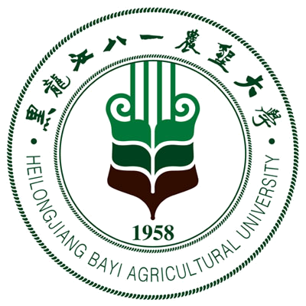 黑龙江八一农垦大学研究生导师简介表
姓 名 | 翟爱华 | 性 别 |  | 女 | 出生年月 |  |  | 1970年6月 |  |  | 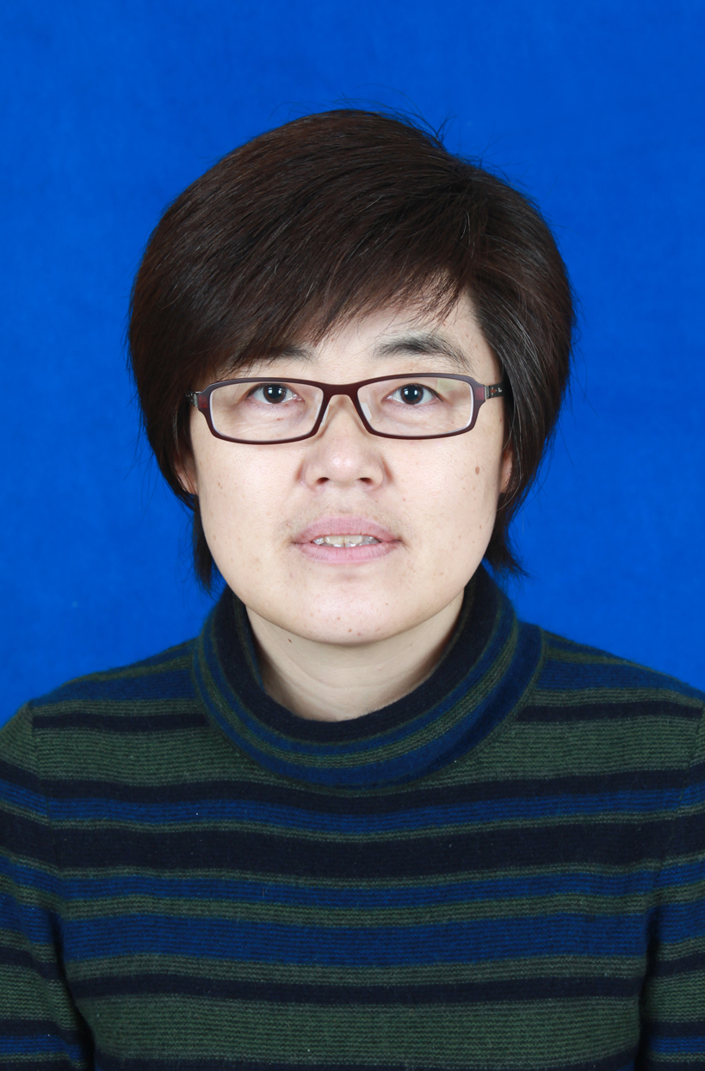
民 族 | 汉 | 籍 贯 |  | 山东 | 政治面貌 |  |  | 中共党员
专业技术职称 | 教授 | 行政职务 |  | 系主任 | 导师类别 |  |  | 硕导
招生专业名称 | 粮食、油脂及植物蛋白工程、食品科学 |  |  |  | 所在学科 |  |  | 粮食、油脂及植物蛋白工程
研究方向 | 植物蛋白产品开发与利用
研究方向 | 粮油副产物综合利用
所在院部 | 食品学院 |  |  |  |  |  | 邮政编码 |  |  |  | 163319
电子邮箱 | zhaiaihua@sina.com |  |  |  |  |  | 联系电话 |  |  |  | 13836961189
教育经历 | 起止年月 |  | 学校名称 |  |  | 院（系）名称 |  |  |  | 专业名称 |  | 获得学位类别
教育经历 | 1990.9-1994.7 |  | 黑龙江八一农垦大学 |  |  | 农学 |  |  |  | 作物学 |  | 农学学士
教育经历 | 2002.9-2004.9 |  | 东北农业大学 |  |  | 食品学院 |  |  |  | 农产品加工及贮藏工程 |  | 工学硕士
教育经历 | 2009.9-至今 |  | 沈阳农业大学 |  |  | 食品学院 |  |  |  | 食品科学 |  | 在读博士
工作经历 | 起止年月 |  | 工作单位 |  |  |  |  |  | 职务/技术职称
工作经历 | 1994.7-1999.8 |  | 食品工程系 |  |  |  |  |  | 教师/助教
工作经历 | 1999.9-2004.8 |  | 食品学院 |  |  |  |  |  | 教研室主任/讲师
工作经历 | 2004.9-2009.8 |  | 食品学院 |  |  |  |  |  | 系主任/副教授
工作经历 | 2009.9-至今 |  | 食品学院 |  |  |  |  |  | 系主任/教授
主要学术  及社会兼职 | 农业工程学会农产品贮藏与加工分会理事、黑龙江省杂粮工程技术产业联盟理事
获奖及荣誉 | 先进工作者、优秀教师、优质课教师
近五年  主要成果 | 代表性论文（限填第一或通讯作者发表论文）  1.翟爱华;刘远洋;张敬尧;张东杰.油脂天然抗氧化剂微胶囊缓释动力学研究.中国粮油学报,2013.2  2.翟爱华;李新华.碱性蛋白酶水解米糠蛋白动力学特性研究.中国粮油学报,2012.12  3.翟爱华; 张钟宇.速冻玉米饺子皮抗老化研究 中国粮油学报2011.11  4.翟爱华; 张钟宇.面团改良剂对玉米饺子粉流变学特性影响研究 中国食品学报2011.11  5.翟爱华; 张洪微.发芽条件南瓜籽油中亚油酸含量的研究. 中国粮油学报.2009.11  6.翟爱华; 王丽杰; 张东杰等.利用硅胶柱层析分离纯化平贝总碱的研究 食品科学 2009 .6  7.翟爱华; 张洪微; 赵明玉.发芽提高南瓜籽油提取率和亚油酸含量的研究. 中国农学通报.2008  8翟爱华;李志刚;张东杰;李志江.南瓜籽油中高产CLA菌株的筛选鉴定及培养条件的优化.中国酿造,2013.1  9.翟爱华; 刘远洋 食品科学与工程专业创新性实践能力培养模式的构建.黑龙江科技信息2011.8  10.翟爱华;王迪;王宪青等.响应面法优化南瓜籽芽蛋白粉的碱法制备工艺.黑龙江八一农垦大学学报2011  11.翟爱华;张敬尧;张东杰.复合天然抗氧化剂微胶囊制备.食品研究与开发2009  12.翟爱华. 抗性淀粉的研究现状 农产品加工(学刊).2009.2  13.吕博华; 翟爱华; 任志伟.酸解压热复合制备玉米抗性淀粉.黑龙江八一农垦大学学报2010  14.张钟宇; 翟爱华.面团改良剂对玉米-小麦混合饺子粉面团稳定时间的影响.黑龙江八一农垦大学学报2011.6  15.于靖;翟爱华.制备米糠蛋白降血压肽最佳用酶的筛选.黑龙江八一农垦大学学报.2012,(04)  16.李喆;翟爱华.米糠蛋白抗氧化肽的制备及初步分离.黑龙江八一农垦大学学报.2012,(03)  17.李志刚;翟爱华;张东杰;李志江;.产CLA嗜酸乳杆菌的筛选诱变与鉴定.中国酿造.2012,(06)  18.许梅;翟爱华.不同乳酸菌发酵对玉米粉性质的影响研究.中国酿造.2009,(03)  19张焱;翟爱华.大孔树脂吸附分离米糠中ACE抑制肽工艺.黑龙江八一农垦大学学报.2013,(5)  20.刘小鸣;翟爱华.不同糙米调质工艺对整精米率的影响.黑龙江八一农垦大学学报.2013,(5)  著作、教材  1．翟爱华副主编 园艺产品贮藏加工学中国轻工业出版社（“十一五”国家级规划教材） 2009  2．翟爱华主编（3）.农产品贮藏加工学 中国计量出版社（21世纪教材）2007  3．翟爱华参编. 焙烤工艺学 中国农业出版社（“十一五”国家级规划教材）2008  4．翟爱华副主编. 食品酶制剂及应用 中国计量出版社 2008  5．翟爱华主编.粮油检验 科学出版社 2010  6．翟爱华副主编.粮油食品加工技术与检验 中国林业出版社 2012  7．翟爱华合著（3）.大米质量安全关键控制技术 科学出版社 2011  8.翟爱华著.玉米品质改性及饺子专用粉特性与应用 中国农业出版社 2013.5  9.翟爱华著.新型玉米改性淀粉及在食品中的应用 中国农业出版社 2013.5  10.翟爱华主编.粮油及其制品检验 中国轻工业出版社 2014.8  11.翟爱华副主编.农产品加工学 中国农业出版社（“十二五”国家级规划教材）2014.8  专利  1.翟爱华，刘远洋 大米抛光机的防碎抛光辊 ，专利号：ZL201120275416.6 实用新型 2012-3-28  2.翟爱华，张东杰 成品米容器、其支撑装置以及成品米保鲜装置和保鲜方法 ZL200910072474.6 发明专利2011-7-26  3.翟爱华，张东杰 成品米保鲜包装装置 ZL200920100313.9 实用新型 2010-12-1  4.翟爱华，刘远洋 一种活面机 专利号：ZL201120163413.2 实用新型 2012-9-19
近五年已完成  科研项目 | 项目名称，项目类别，经费额度（万元），时间  1. 玉米高筋粉加工及产业化关键技术研究 省科技厅三级课题，主持人 12万元，2009年鉴定  2. 新型改性玉米淀粉及在功能性食品中的应用研究 大庆市课题，主持人6万元， 2010年鉴定  3. 大米、油脂贮藏保鲜及提升食用品质关键技术研究与应用省总局课题 主持人 5万元，2010年鉴定  4.水稻深加工综合利用技术研究 农垦总局课题，主要参加人，10万元，黑龙江省科技进步三等奖2007年鉴定  5.玉米综合加工利用研究 省科技厅课题 主要参加人 129万元， 2009年鉴定  6.优势农产品加工后包装、储运安全质量控制技术及预警技术体系的研究与应用，科技厅课题 第一参加人 80万元， 2012年鉴定  7.基于CAC标准的大豆分离蛋白含量、氮溶指数和重金属的优化工艺和中试研究 大庆市科技局 第一参加人 12万元，2010年鉴定  8.利用生物技术提高南瓜籽油与蛋白功能性研究 省教育厅课题 主持人 2万元，2013年鉴定  9.营养五谷米、配方米、保鲜米关键技术研究与示范 北大荒农业股份横向课题 主持人75万元，2013年鉴定  10. 天然抗氧化剂缓释保鲜技术在大豆油中的应用 农业转化项目子课题 主持人 8万元2013年鉴定  11.寒地高端米加工保鲜关键技术研究与示范 农垦总局项目 10万元 2013年鉴定  12.水稻生产加工全程质量安全控制关键技术，省科技进步一等奖，第一参加人，2012年  13.基于CAC标准的大豆分离蛋白含量、氮溶指数和重金属的优化工艺和中试研究 大庆市科技进步二等2010年  14. 大米、油脂贮藏保鲜及提升食用品质关键技术 农垦总局科技进步二等奖 主持人 2012年
在研科研项目 | 项目名称，项目类别，经费额度（万元），时间  1．高端配方米加工及副产物综合精深加工技术研究与示范 （大米蛋白精深加工部分）8万元  2. 国家科技部项目 2012BAD34B0205粳米地理标志产品品质鉴别技术及高品质商品米绿色加工技术集成与示范 二级子课题主持人10万元

